ИНДИВИДУАЛЬНОЕ ЗАДАНИЕ.

Информационная система электронная карта пациента

**ПМ.02 Ревьюирование программных модулей**

**Описание программы**

В программе «Карточка пациента» реализована авторизация, окно со списком пациентов, возможность просматривать, редактировать личные данные пациентов, добавлять новых пациентов, а также добавление/редактирование/удаление посещений пациентом врачей.

1. Авторизация

Производится проверка логина/пароля, неавторизованный пользователь не может войти в систему

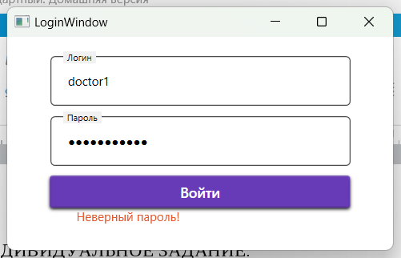

1. Окно со списком пациентов

Можно просматривать список пациентов, их данные, дата последнего визита и врача последнего визита.

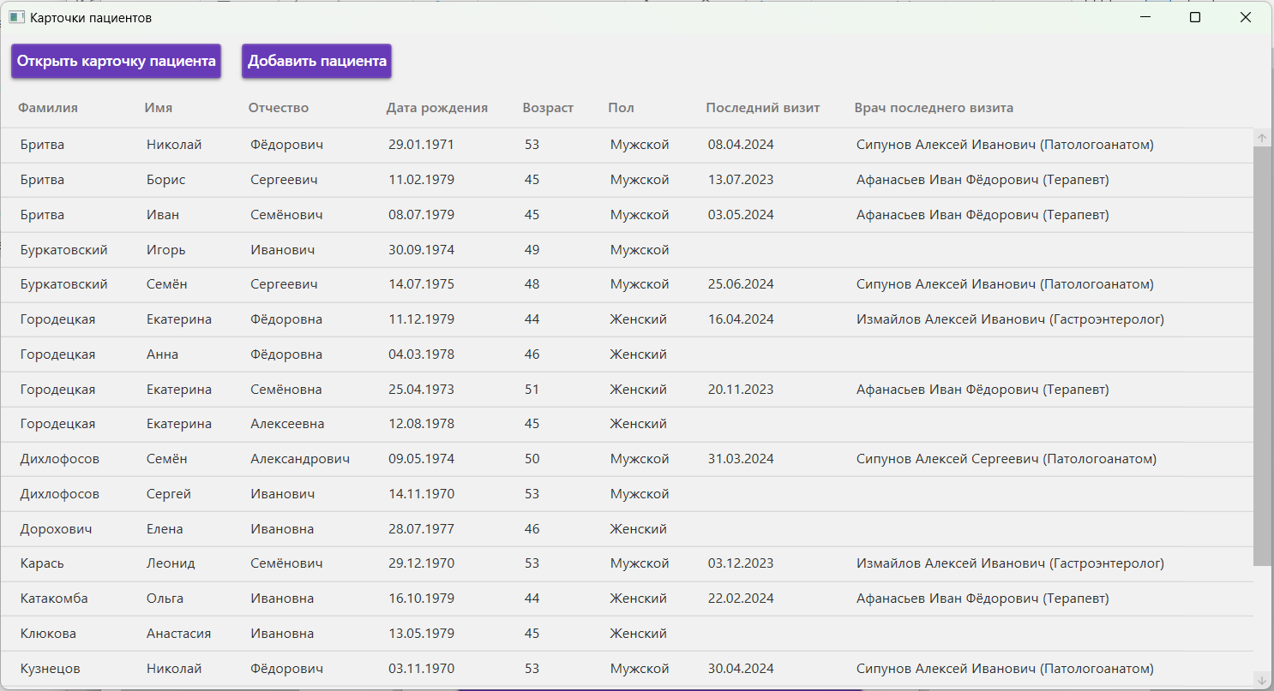

1. Просмотр карточки пациента

При нажатии на кнопку «Открыть карточку пациента», открывается окно, в котором можно откорректировать данные пациента, а также добавить/отредактировать/удалить посещение врача пациентом. В правой части окна отображается список всех посещений

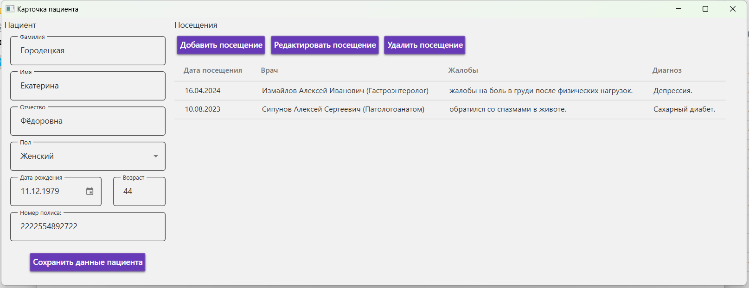

1. Добавление/редактирование посещения

В этом окне можно указать врача, к которому обратился пациент, дата посещения, жалобы, диагноз, назначенное лечение

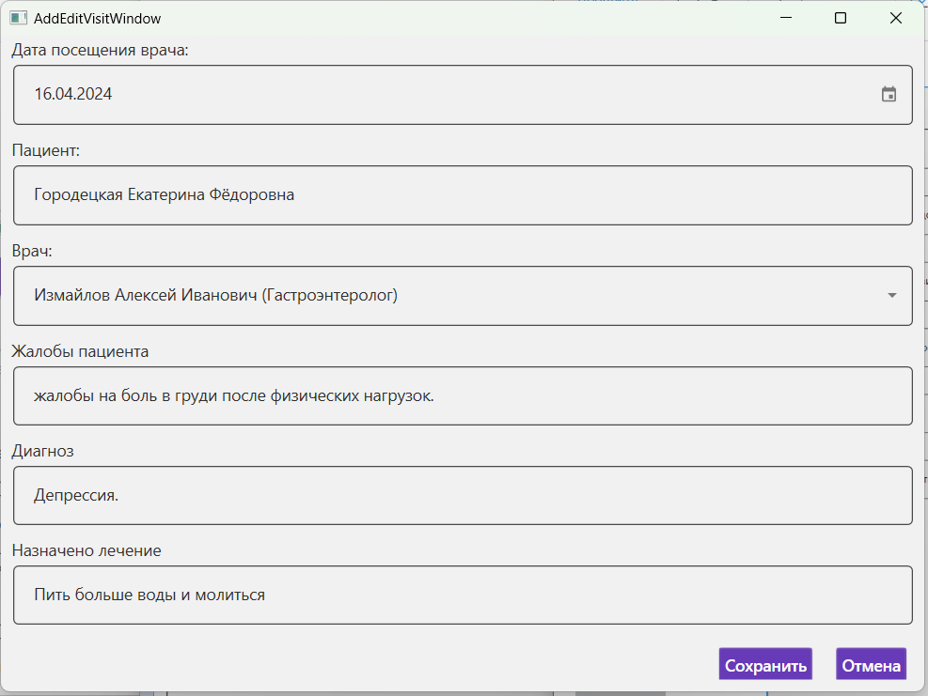

**Unit-тестирование**

Пример теста на недопустимые символы в номере полиса пациента:

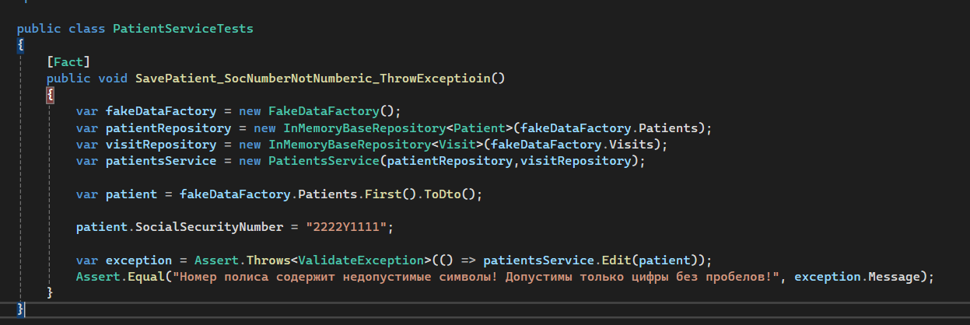

**Расчёт затрат на разработку и внедрение программы**

1. Анализ требований

Анализ заключается в детальном обсуждении функционала, который потребуется клиенту. Включает встречи с заказчиком, написание документации, анализ аналогичных продуктов.

Часы работы аналитика: 80 часов

Ставка за час работы аналитика: 500р

Общая стоимость анализа: 80 * 500 = 40000

2. Разработка ПО

Это наиболее затратная стадия, включающая создание архитектуры системы, написание кода, интеграция с другими системами

Часы работы программистов: 1000 часов

Средняя ставка за час работы программистов: 750

Общая стоимость разработки: 1000 * 750 = 750 000

3. Тестирование

Тестирование программного обеспечения необходимо для обеспечения его стабильной и безопасной работы.

Часы работы тестировщиков: 200 часов

Средняя ставка за час работы тестировщиков: 400

Общая стоимость тестирования: 200 * 400 = 80000

4. Внедрение и обучение персонала

Затраты включают настройку системы на месте, обучение медицинского и технического персонала.

Время на внедрение: 100 часов

Ставка за час работы специалистов по внедрению: 600

Время на обучение: 50 часов

Ставка за час работы тренеров: 500

Общая стоимость внедрения и обучения: (100 * 600) + (50 * 500) = 60000 + 25000 = 85000

5. Техническая поддержка и обслуживание

Необходимо учитывать стоимость ежегодных затрат на техническую поддержку и обновление софта.

Годовое обслуживание: 150000

6. Прочие затраты

Здесь можно учесть затраты на оборудование, лицензионные платежи, командировки и пр.

Дополнительные затраты: 50000

Итого затрат:

Анализ требований: 40000

Разработка ПО: 750000

Тестирование: 80000

Внедрение и обучение персонала: 85000

Техническая поддержка и обслуживание (на первый год): 150000

Прочие затраты: 50000

Общая стоимость разработки и внедрения: 1155000

Заключение

Расходы на разработку и внедрение программы "Медицинская карта пациента" могут значительно варьироваться в зависимости от требований заказчика, объема проекта и региональных ставок работников. Однако данный пример дает общее представление о структуре затрат и их приблизительном уровне.

**ПМ.04 Сопровождение информационных систем**

**Аннотация**

Программа "Электронная медицинская карта пациента" предназначена для автоматизации хранения и обработки медицинских данных пациентов. Система обеспечивает эффективное управление информацией, связанной с медицинскими историями, посещениями, диагнозами, лечением, лабораторными результатами и другими аспектами медицинской деятельности. Основные функции программы включают:

Регистрация и управление пациентами: Возможность добавления новых пациентов, ведение их личных данных, история обращений и визитов к врачам.

Учет медицинских данных: Хранение и структурирование информации о диагнозах, назначениях, результатах анализов, проведенных процедурах, и прочих медицинских данных.

Расписание и управление приемами: Организация расписания приемов врачей, запись пациентов на прием, возможность отслеживания истории визитов.

Безопасность и конфиденциальность данных: Применение современных методов защиты данных, обеспечение конфиденциальности информации о пациентах в соответствии с законодательными требованиями.

Аналитические отчеты и статистика: Формирование различных отчетов и статистических данных для анализа медицинской деятельности, выявления тенденций и принятия управленческих решений.

**Руководство системного администратора**

Руководство системного администратора для программы "Медицинская карта пациента"

1. Общие положения

1.1. Назначение

Настоящее руководство предназначено для системных администраторов, занимающихся установкой, настройкой, техническим обслуживанием и обеспечением бесперебойной работы программы "Медицинская карта пациента".

1.2. Область применения

Программа "Медицинская карта пациента" предназначена для автоматизации процесса ведения медицинских карт пациентов в лечебных учреждениях.

2. Требования к техническим средствам

2.1. Аппаратные требования

Процессор: не менее 2 ГГц.

Оперативная память: не менее 4 ГБ.

Жесткий диск: не менее 100 ГБ свободного пространства.

Сетевое оборудование: наличие сети с пропускной способностью не менее 100 Мбит/с.

2.2. Программные требования

Операционная система: Windows 10 или выше, Linux (дистрибутивы Debian или CentOS).

База данных: MySQL версии 5.7 или выше, PostgreSQL версии 9.6 или выше.

Программное обеспечение: Java Runtime Environment 8, Apache Tomcat 9.

3. Установка программы

3.1. Подготовка к установке

Перед началом установки необходимо убедиться, что все программные и аппаратные требования выполнены. Кроме того, необходимо создать резервную копию критически важных данных системы.

3.2. Установка сервера базы данных

Установить MySQL/PostgreSQL.

Настроить параметры конфигурации согласно документации.

Создать базу данных для программы "Медицинская карта пациента".

3.3. Установка серверной части

Разархивировать дистрибутив программы.

Скопировать файлы на серверное оборудование.

Настроить файл конфигурации (например, application.properties или application.yml для Spring Boot приложений).

Запустить сервер приложений (Apache Tomcat).

Проверить доступность веб-интерфейса по указанному адресу.

3.4. Установка клиентской части

Установить необходимые компоненты (Java, интернет-браузер).

Настроить браузер для корректной работы с веб-интерфейсом программы.

4. Настройка программы

4.1. Настройка пользователей

Создать учетные записи пользователей через интерфейс администратора.

Назначить роли и права доступа.

4.2. Настройка параметров системы

Задать общие параметры системы (время работы, доступ к мед. карточкам и т.д.).

Настроить уведомления и оповещения.

5. Обеспечение безопасности

5.1. Настройка аутентификации

Использовать многофакторную аутентификацию (пароли + одноразовые коды).

5.2. Контроль доступа

Ограничить доступ к базе данных только с серверного оборудования.

Использовать шифрование данных в базе и при передаче по сети.

5.3. Создание резервных копий

Настроить регулярное создание резервных копий базы данных.

Хранить резервные копии на отдельном носителе.

6. Обслуживание и поддержка

6.1. Мониторинг системы

Использовать инструменты мониторинга для отслеживания состояния системы и базы данных.

6.2. Обновление программы

Резервное копирование текущих данных.

Установка обновления согласно инструкции поставщика.

6.3. Обращения и техническая поддержка

Все обращения пользователей регистрируются и обрабатываются в порядке очередности. В экстренных случаях обращаться напрямую к разработчику.